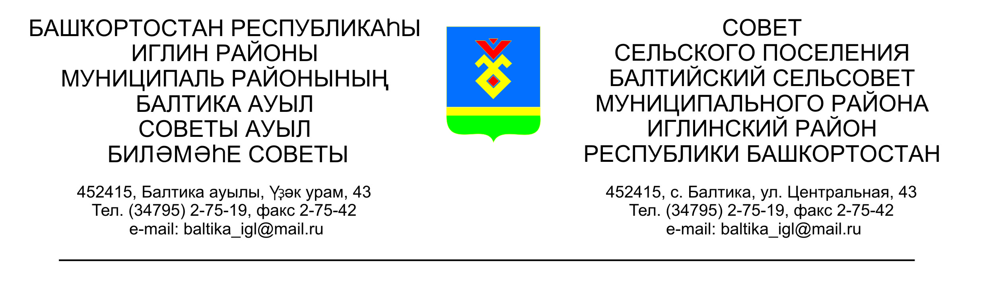
КАРАР РЕШЕНИЕ
Совета сельского поселения Балтийский сельсовет муниципального района Иглинский район Республики Башкортостан

Об отчете исполнения бюджета сельского поселения Балтийский сельсовет муниципального района Иглинский район Республики Башкортостан за 1 квартал 2020 года

Заслушав и обсудив об отчете исполнения бюджета сельского поселения Балтийский сельсовет муниципального района Иглинский район Республики Башкортостан за 1 квартал 2020 года Совет сельского поселения Балтийский сельсовет муниципального района Иглинский район Республики Башкортостан решил:

- Отчет об исполнении бюджета сельского поселения Балтийский сельсовет муниципального района Иглинский район Республики Башкортостан за 1 квартал 2020 года утвердить (согласно приложения № 1).
- Обнародовать отчет об исполнении бюджета сельского поселения Балтийский сельсовет муниципального района Иглинский район Республики Башкортостан на стенде информации в администрации сельского поселения Балтийский сельсовет.
- Контроль за исполнением настоящего решения возложить на постоянную комиссию по бюджету, налогам, вопросам муниципальной собственности (председатель комиссии Кот Н.Е.)

Глава сельского поселения И.М.Бугвин

«17» апреля 2020 г
№ 79

 |  |  |  | Приложение №1
 |  | к решению Совета сельского поселения Балтийский
 |  | сельсовет муниципального района
 |  | Иглинский район Республики Башкортостан
 |  |  |  | № 79 от 17.04.2020 г.
Отчет об исполнении бюджета сельского поселения Балтийский сельсовет муниципального района Иглинский район за 1 квартал 2020 год
 |  |  |  |  | в руб.
Наименование показателя | Классификация |  | Уточненный |  | Отчет
 |  |  | план на 2020 год |  | за 1 квартал 2020 года
Доходы |  |  | 5 032 000,00 |  | 765 097,65
Налог на доходы физических лиц | \1010200000\\\\ |  | 72 000,00 |  | 9 896,81
Единый сельхоз. налог | \1050301001\\\ \ |  | 15 000,00
Налог на имущество физических лиц | \1060100000\\\\ |  | 214 000,00 |  | 9 772,34
Земельный налог | \1060000000\\\\ |  | 1 633 000,00 |  | 156 970,08
Госпошлина | \1080402001000\\\\ |  | 6 000,00 |  | 1 250,00
Аредная плата за имущество | \1110500000\\\\ |  | 312 000,00 |  | 85 542,42
Прочие доходы от оказания платных услуг | \1130100\\\
Административные штрафы | \116020000\\\ |  |  |  | 500,00
Прочие неналоговые доходы | \1170500000\\\\ |  | 84 000,00
Субвенции бюджетам поселений | \2020000000\\\\ |  | 109 000,00 |  | 27 250,00
Дотации бюджетам поселений |  |  | 1 187 000,00 |  | 98 916,00
межбюджетные трансферты, передаваемые бюджетам поселений | \20240000000\\\\ |  | 700 000,00 |  | 200 000,00
Прочие межбюджетные трансферты, передаваемые бюджетам поселений | \2024999100000\\\\ |  | 700 000,00 |  | 175 000,00
Расходы |  |  | 5 032 000,00 |  | 858 095,60
Общегосударственные вопросы | \0102\\\\\ |  | 776 000,00 |  | 129 719,14
 | \0104\\\\ |  | 2 084 000,00 |  | 273 932,09
обеспечение проведения выборов | \0107\\\\\
Мобилизационная и вневойсковая подготовка | \0203\\\\\ |  | 109 000,00 |  | 27 250,00
Обеспечение пожарной безопасности | \0310\\\\\ |  | 229 000,00 |  | 42 705,60
другие общегосударственные вопросы | \0314\\\
Дорожное хозяйство (дорожные фонды) | \0409\\\\\ |  | 700 000,00 |  | 194 963,30
другие вопросы в области национальной экномики | \0412\\\
Благоустройство | \0503\\\\\ |  | 914 000,00 |  | 189 525,47
другие вопросы | \0605\\\\\ |  | 200 000,00
культура | \0801\\\\\ |  | 10 000,00
Физическая культура | \1101\\\\ |  | 10 000,00
Дефицит бюджета (со знаком минус) |  |  | 0,00 |  | -92 997,95

